Názov vysokej školyŽilinská univerzita v žiline
Názov fakulty Fakulta humanitných vied

Evidenčné číslo
NÁZOV PRÁCE Podnázov práce
Bakalárska práca, Diplomová práca, Dizertačná práca, Habilitačná práca
Mesto20092019 | Titul Meno PRIEZVISKO

Názov vysokej školyžilinská univerzita v žiline
Názov fakulty Fakulta humanitných vied
NÁZOV PRÁCE
PODNÁZOV PRÁCE
BAKALÁRSKA PRÁCA, DIPLOMOVÁ PRÁCA, DIZERTAČNÁ PRÁCAPodnázov práce
Bakalárska práca, Diplomová práca, Dizertačná práca, Habilitačná práca
Študijný program:  Študijný odbor: | Mediamatika a kultúrne dedičstvo  Knižnično-informačné štúdiáŠpecializácia
Školiace pracovisko: | Názov katedryKatedra mediamatiky a kultúrneho dedičstva
Školiteľ:  Konzultant: | Titul Meno Priezvisko, Hodnosť
MestoŽilina 20092019 | Titul Meno PRIEZVISKO

Zadanie záverečnej práce
Zadanie záverečnej práce (ďalej len „zadanie“) je dokument, ktorým vysoká škola stanoví študentovi študijné povinnosti v súvislosti s vypracovaním záverečnej práce. Zadanie spravidla obsahuje: typ záverečnej práce, názov záverečnej práce, meno, priezvisko a tituly študenta, meno, priezvisko a tituly školiteľa, v prípade externého školiteľa meno, priezvisko a tituly konzultanta, školiace pracovisko, meno, priezvisko a tituly vedúceho pracoviska, anotáciu záverečnej práce, jazyk, v ktorom sa práca vypracuje, dátum schválenia zadania.
Abstrakt v štátnom jazyku
KADUBCOVÁ, Miriam: Aktivity a programy Európskej únie v oblasti knihovníctva: Analýza hlavných informatizačných programov EU. [Diplomová práca]. Univerzita Komenského v Bratislave. Filozofická fakulta; Katedra knihovníctva a vedeckých informácií. Školiteľ: PhDr. Dušan Katuščák, CSc. Stupeň odbornej kvalifikácie: Magister knižničnej a informačnej vedy. Bratislava : FFUK, 1997. 75 s.
Abstrakt obsahuje informáciu o cieľoch práce, jej stručnom obsahu a v závere abstraktu sa charakterizuje splnenie cieľa, výsledky a význam celej práce. Súčasťou abstraktu je 3 - 5 kľúčových slov. Abstrakt sa píše súvisle ako jeden odsek a jeho rozsah je spravidla 100 až 500 slov.
Kľúčové slová: Slovo. Slovné spojenie.
Abstrakt v cudzom jazyku
Bibliografický odkaz v cudzom jazyku.
Text abstraktu v svetovom jazyku je potrebný pre integráciu do medzinárodných informačných systémov (napr. The Network Digital Library of Theses and Dissertations). Ak nie je možné jazykovú verziu umiestniť na jednej strane so slovenským abstraktom, je potrebné umiestniť ju na samostatnú stranu (cudzojazyčný abstrakt nemožno deliť a uvádzať na dvoch stranách).
Key words: Word. Phrase.

Obsah
Zoznam ilustrácií a tabuliek 5
Úvod 6
1 Názov kapitoly 7
1.1 Názov podkapitoly 8
1.1.1 Názov tretej úrovne 8
1.1.2 Názov tretej úrovne 9
2 Príklad členenia kapitol a práce s ilustráciami, tabuľkami, rovnicami a krížovými odkazmi 10
2.1 Ilustrácie 10
2.2 Tabuľky 12
2.3 Rovnice, vzorce 12
2.4 Krížové odkazy 13
Záver 14
Zoznam použitej literatúry 15
Prílohy 20

Zoznam ilustrácií a tabuliek
Obrázok 1 Web 2.0 Meme Map podľa Tima O'Reilly (Čech, 2008) 8
Obrázok 2 Vizualizácia informačného správania (Steinerová, 2005) 11
Tabuľka 1 Organizačné schémy a štruktúry IA (Morville – Rosenfeld, 2006) 12

Úvod
Hlavnú textovú časť záverečnej práce tvorí: úvod, jadro, záver, resumé (povinné iba v prípade, ak je práca vypracovaná v inom ako štátnom jazyku), zoznam použitej literatúry.
V úvode autor stručne a výstižne charakterizuje stav poznania alebo praxe v oblasti, ktorá je predmetom záverečnej práce a oboznamuje čitateľa s významom, cieľmi a zámermi práce. Autor v úvode zdôrazňuje, prečo je práca dôležitá a prečo sa rozhodol spracovať danú tému.

Názov kapitoly
Jadro je hlavná časť práce a jeho členenie je určené typom práce. Vo vedeckých a odborných prácach má jadro spravidla tieto hlavné časti:
- súčasný stav riešenej problematiky doma a v zahraničí,
- cieľ práce,
- metodika práce a metódy skúmania,
- výsledky práce,
- diskusia.
V časti Súčasný stav riešenej problematiky autor uvádza dostupné informácie a poznatky týkajúce sa danej témy. Zdrojom pre spracovanie sú aktuálne publikované práce domácich a zahraničných autorov. Podiel tejto časti práce má tvoriť približne 30 % práce.
Časť Cieľ práce jasne, výstižne a presne charakterizuje predmet riešenia. Súčasťou sú aj rozpracované čiastkové ciele, ktoré podmieňujú dosiahnutie cieľa hlavného.
Časť Metodika práce a metódy skúmania spravidla obsahuje:
- charakteristiku objektu skúmania,
- pracovné postupy,
- spôsob získavania údajov a ich zdroje,
- použité metódy vyhodnotenia a interpretácie výsledkov,
- štatistické metódy.
Výsledky práce a diskusia sú najvýznamnejšími časťami záverečnej práce. Výsledky (vlastné postoje alebo vlastné riešenie vecných problémov), ku ktorým autor dospel, sa musia logicky usporiadať a pri popisovaní sa musia dostatočne zhodnotiť. Zároveň sa komentujú všetky skutočnosti a poznatky v konfrontácii s výsledkami iných autorov. Ak je to vhodné, výsledky práce a diskusia môžu tvoriť aj jednu samostatnú časť a spoločne tvoria spravidla 30 až 40 % záverečnej práce.

Názov podkapitoly
Podkapitoly záverečnej práce slúžia na členenie textu práce s cieľom čo najväčšej prehľadnosti.
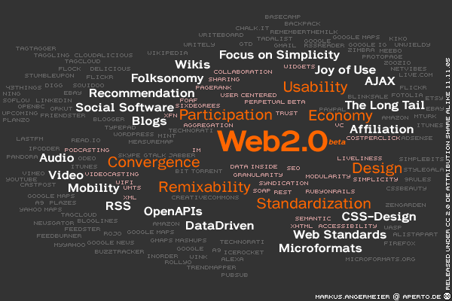
Obrázok 1 Web 2.0 Meme Map podľa Tima O'Reilly (Čech 2008)

Názov tretej úrovne
Editujte svoju prácu v kapitolách a podkapitolách. Čísla kapitol a podkapitol (druhej a tretej úrovne) sa citujú v texte práce takto:
V kapitole 1 sme už uviedli, že ...; ... pozri 2.1 ... atď. ...
Odporúčaný rozsah bakalárskej práce je 30 až 40 strán (54 000 až 72 000 znakov vrátane medzier), diplomovej práce 50 až 70 strán (90 000 až 126 000 znakov), dizertačnej práce 80 až 120 strán (144 000 až 216 000 znakov) a habilitačnej práce do 150 strán.
Do tohto rozsahu sa počíta len hlavný text, t. j. úvod, kapitoly, záver a zoznam použitej literatúry. Dôležitejší ako rozsah práce je kvalita práce a úroveň jej spracovania. Pri písaní je dôležité dbať na vyváženosť (proporcionálnosť) jednotlivých častí práce:
- úvod má spravidla 2 – 3 strany,
- teoreticko-metodologická časť tvorí spravidla jednu tretinu práce,
- ostatné kapitoly tvoria približne dve tretiny práce,
- záver má zvyčajne 2 – 3 strany.

Názov tretej úrovne
Editujte svoju prácu v kapitolách a podkapitolách.

Príklad členenia kapitol a práce s ilustráciami, tabuľkami, rovnicami a krížovými odkazmi
V práci sa môžu vyskytovať okrem slovného textu aj informácie vyjadrené v obrazovej forme a symbolmi.

Ilustrácie
Ilustrácie sú obrázky obsahujúce grafy, diagramy, mapy, schémy a pod. Nie je potrebné rozlišovať rozličné typy ilustrácií, stačí, ak sa všetky označia ako „Obrázok”. Všetky ilustrácie musia byť očíslované súvislým radom číslic v celej práci a musia mať titulky (názov obrázku) pri každom obrázku. Text titulku musí byť pochopiteľný aj bez kontextu. Majú sa zaradiť bezprostredne za textom, kde sa spomínajú po prvýkrát (najlepšie na tej istej strane). Obrázok by mal byť podľa možnosti centrovaný. Pri odkazovaní na daný obrázok v texte treba použiť krížové odkazy na obrázok (napr. Obr. 1). Obrázky a tabuľky vkladáme v tejto šablóne takto:
- Vložiť → Obrázok
- Pravý klik na vložený obrázok → Vložiť popis
- V okne Popis pri možnosti Označenie vyberieme „Obr.“
- Pri možnosti Umiestnenie vyberieme možnosť „Pod vybratou položkou“
- Do kolónky Popis dopíšeme názov obrázku
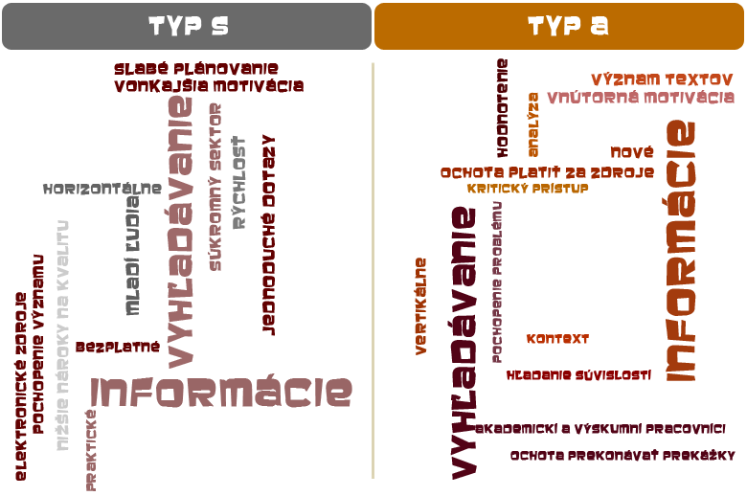
Obrázok 2 Vizualizácia informačného správania (Steinerová 2005)
V texte sa na vytvorené obrázky a tabuľky odkazujeme krížovými odkazmi (pozri 2.4).
Krížový odkaz na obrázky a tabuľky vytvoríme takto:
- nastavíme sa kurzorom tam, kde sa má objaviť odkaz,
- z panela nástrojov vyberieme: Vložiť (Insert) → Krížový odkaz (Cross-reference),
- v dialógovom boxe pre Krížový odkaz vyberieme v poli Typ odkazu (Reference Type) vyberieme Tab. alebo Obr.,
- v poli Vložiť odkaz (Insert reference) vyberieme vložiť odkaz na: Only label and number (popis a číslo),
- zo zoznamu popisov vyberieme tabuľku alebo obrázok a zaškrtneme Hypertextový odkaz (Insert as Hyperlink),
- Insert a Close.
Aktualizácia krížových odkazov v celom dokumente: CTRL + A, potom F9.

Tabuľky
Tabuľky prezentujú myšlienky a tvrdenia popisované v práci. Akýkoľvek tabuľkový materiál, ktorý sa skladá z viac než štyroch alebo piatich riadkov, by mal byť spracovaný do formy tabuľky Tab. 2. Popis a záhlavie tabuľky má byť zrozumiteľné samostatne bez odkazu na text. Záhlavia majú vyjadrovať druh veličiny a typy jednotiek vo forme „veličina/jednotka”, je potrebné používať rovnaké symboly a skratky ako v texte. Každá tabuľka musí mať poradové číslo a titulok, umiestnený zvyčajne nad tabuľkou. Tabuľka by mala mať rovnakú orientáciu, ako text práce.
Tabuľka 1 Organizačné schémy a štruktúry IA (Morville a Rosenfeld 2006)
ORGANIZAČNÉ SCHÉMY  (usporiadanie informácií) |  | ORGANIZAČNÉ ŠTRUKTÚRY  (hierarchizácia informácií)
Exaktné | Neexaktné | Hierarchia zhora dole
Alfabetické | Tematické | Databázový model zdola hore
Chronologické | Podľa publika | Hypertext
Geografické | Metaforické | Sociálna klasifikácie
 | Hybridné

Rovnice, vzorce
Rovnice sa uvádzajú v strede riadka, vysvetlivky symbolov na začiatku riadku. Vysvetlivky symbolov sa uvádzajú od začiatku riadka. Ak je v práci viac vzorcov, uvádzame číslo vzorca do okrúhlych zátvoriek bez medzier umiestnených na pravom konci riadka. Pre písanie fyzikálnych veličín a matematických premenných sa používa kurzíva. Používame sústavu jednotiek SI (ISO 31 a ISO 1001). Pri písaní rovníc používame editor rovníc (musíme ho mať nainštalovaný).

Krížové odkazy
Pomocou funkcie krížový odkaz je možné vytvárať odvolávky v texte na kapitoly, podkapitoly , rovnice, vzorce, obrázky, tabuľky a pod. Majú formu: rovnica (2), pozri Katuščák (1996), ako sme uviedli v kapitole 1 a pod.
Krížové odkazy je možné vytvoriť pre číslované zoznamy, nadpisy, záložky, poznámky pod čiarou, popisy, číslované odseky a pod. Základom je mať vytvorený číselný zoznam referencií. Potom je možné vytvoriť krížový odkaz na tieto referencie, pričom keď sa zmení poradie referencií v zozname, Word vie automaticky aktualizovať čísla referencií. Aktualizácia krížových odkazov v celom dokumente sa vykoná cez klávesy CTRL + A potom F9.

Základné termíny z oblasti citovania
Citát je text, ktorý je z citovaného zdroja prevzatý doslovne. Tento text sa píše v úvodzovkách a je potrebné ho odlíšiť kurzívou.
Parafráza je prebratý text, ktorý uvádzame vo vlastnej interpretácii (vlastnými slovami)
Citácia je formalizovaný údaj, ktorý označuje citované miesto.
„Citovaný text......“ (Katuščák 2008, s.11).
citát citácia

Bibliografický odkaz je skrátený záznam o citovanom dokumente v zozname bibliografických odkazov, ktorý slúžil na jeho presnú identifikáciu.

Záver
V závere je potrebné v stručnosti zhrnúť dosiahnuté výsledky vo vzťahu k stanoveným cieľom.

Zoznam použitej literatúry
Zoznam použitej literatúry obsahuje úplný zoznam bibliografických odkazov. Rozsah tejto časti je daný množstvom použitých literárnych zdrojov, ktoré musia korešpondovať s citáciami použitými v texte.
Jednotlivé položky v zozname bibliografických odkazov sa uvádzajú v abecednom poradí. Sú usporiadané podľa prvého prvku (údaja).
Pri citovaní je dôležitá etika citovania ako aj technika citovania. Etika citovania určuje spôsob dodržiavania etickej normy vo vzťahu k cudzím myšlienkam a výsledkom, ktoré sú obsiahnuté v iných dokumentoch a v použitej literatúre. Technika citovania, vyjadruje, či a ako správne, podľa normy STN ISO 690 z roku 2012.
Pri záverečných prácach sa odporúča používať metódu citovania podľa prvého údaja (mena) a dátumu pri ktorej sa v texte uvedie v zátvorkách prvý údaj (priezvisko autora, alebo prvé slová z názvu) a rok vydania citovaného dokumentu. Ak sa prvý údaj už nachádza v rámci textu, v zátvorkách za nim sa uvedie len rok. V prípade potreby sa v zátvorkách uvedú za rokom aj čísla citovaných strán. Ak majú dva alebo niekoľko dokumentov ten istý prvý údaj a rovnaký rok, odlíšia sa malými písmenami (a, b, c, a pod.) za rokom vo vnútri zátvoriek. To isté sa urobí aj v zozname bibliografických odkazov.
Príklady popisu dokumentov citácií podľa ISO 690:
Knihy / Monografie
Prvky popisu:
Autor. rok vydania. Názov: podnázov (nepovinný). Poradie vydania. Miesto vydania : Vydavateľ. ISBN.
Prvé vydanie sa v bibliografickom odkaze nemusí uvádzať.
OBERT, V. 2006. Návraty a odkazy. Nitra : Univerzita Konštantína Filozofa. ISBN 80-8094-046-0.
ČAPEK, J. 1998. Rozprávanie o psíčkovi a mačičke: ako spolu gazdovali a ešte o všelijakých iných veciach. Praha: Cesty. ISBN 80-719-183-1.
Ak sa v knihe nenachádza ISBN z bibliografického odkazu ho vynecháme.
JAVORČÍKOVÁ, A. 1973. Bibliografia. Martin: Matica slovenská.
Ak sú dvaja autori, prvého autora zaznamenávame v podobe PRIEZVISKO, Meno. Druhého autora uvádzame v priamom slovoslede Meno, PRIEZVISKO.
RUTTKAYOVÁ, K. a J. KÁBRT. 1991. Bibliografia. Bratislava: Slovenské pedagogické nakladateľstvo. ISBN 80-08-00287-5.
Ak je viac autorov ako traja, uvedie sa prvý autor a skratka a kol. alebo et al. ak je to zahraničné dielo napísané v anglickom jazyku.
HORVÁT, J. a kol. 1999. Anatómia a biológia človeka. Bratislava : Obzor, 1999. ISBN 80-07-00031-5.
Článok v časopise
Prvky popisu:
Autor. rok vydania. Názov. In: Názov zdrojového dokumentu (názov novín, časopisu). Dátum vydania, numerácia (ročník, číslo), rozsah strán. ISSN.
Príklady:
STEINEROVÁ, J. 2000. Princípy formovania vzdelania v informačnej vede. In: Pedagogická revue. 2000, roč. 2, č. 3, s. 8-16. ISSN 1335-1982.
Článok zo zborníka a monografie
Prvky popisu:
Autor. rok vydania. Názov článku. In: Názov zborníka: Podnázov. Miesto vydania: Vydavateľ. Rozsah strán (strana od-do). ISBN.

Príklady:
SLEZÁKOVÁ, T. 2002. Úloha učiteľa pri uvádzaní rómskeho žiaka do vyučovacieho procesu. In: Osobnosť učiteľa Rómov: zborník referátov z 3. Medzinárodnej konferencie konanej dňa 28. Novembra 2002 v Nitre. Nitra: Univerzita Konštantína Filozofa. s. 75-77. ISBN 80-8050-590-X.
Elektronické dokumenty
Prvky popisu:
Autor. rok vydania. Názov [označenie média]. Vydanie. Miesto vydania : Vydavateľ. [Dátum citovania]. ISBN. Dostupnosť a prístup.
Príklad:
BEDNÁRIKOVÁ, M. 2013. Úvod do metodológie vied [online]. Trnava: Trnavská univerzita v Trnave [cit. 2015-03-10.]. ISBN 978-80-8082-620-8. Dostupné na: http://fff.truni.sk/userdata/ebooks/bednarikova_uvod_do_metodologie_vied.pdf
Filmy
Prvky popisu:
Názov: podnázov. Rok vydania. [označenie média]. Sekundárna zodpovednosť (réžia). Miesto vydania : Vydavateľ. Názov edície.
Príklad:
Soľ nad zlato. 2010. [DVD]. Réžia Martin HOLLÝ. Bratislava: Slovenský filmový ústav. Zlatá kolekcia slovenských rozprávok.
Vedecko-kvalifikačné práce
Prvky popisu:
Autor. rok vydania. Názov práce: označenie druhu práce (dizertačná, doktorandská). Miesto vydania : Názov vysokej školy. Rok vydania.
Príklad:
MIKULÁŠIKOVÁ, M. 1999. Didaktické pomôcka pre praktickú výučbu na hodinách výtvarnej výchovy pre 2. stupeň základných škôl: diplomová práca. Nitra : UKF.
Normy
Popis prvku:
Označenie a číslo normy. Rok vydania (nie rok schválenia, alebo účinnosti), Názov normy.
Príklad:
STN ISO 690. 2012, Dokumentácia – Bibliografické odkazy – Obsah, forma a štruktúra.
Zákony
Popis prvku:
Označenie a číslo legislatívneho dokumentu. /Rok publikovania a skratka dokumentu Názov.
Príklad:
Zákon č. 211/2000 Z. z. o slobodnom prístupe k informáciám a o zmene a doplnení niektorých zákonov (zákon o slobode informácií).
Archívne dokumenty
Popis prvku:
Miesto uloženia (archív), súbor, z ktorého dokument pochádza (fond, zbierka), inventárne číslo, resp. signatúra, číslo škatule a ďalšie potrebné evidenčné a identifikačné údaje podľa praxe daného archívu.

Príklad:
Archív PÚ SR, fond Pamiatkové orgány do roku 1951, Santovka, šk. č. 84. Oprava kaplnky v Malinovci, spis č. 11756/1952-V/5.

Prílohy
Príloha A Pojmová mapa
Príloha B CD médium – diplomová práca a jej prílohy v elektronickej podobe
Príloha C Používateľská príručka (iba príklad toho, čo môže byť v prílohe, nie je to povinná príloha)
Príloha D Systémová príručka (iba príklad toho, čo môže byť v prílohe, nie je to povinná príloha)
Táto časť diplomovej práce je povinná a obsahuje zoznam všetkých príloh vrátané elektronických nosičov. Názvy príloh v zozname musia byt’ zhodné s názvami uvedenými na príslušných prílohách. Tlačené prílohy majú na prvej strane identifikačné údaje – informácie zhodné s titulnou stranou diplomovej práce doplnené o názov príslušnej prílohy (Systémová príručka, Používateľská príručka). Identifikačné údaje sú aj na priložených diskoch alebo disketách. Ak je médií viac, sú označené aj číselne v tvare I/N, kde I je poradové číslo a N je celkový počet daných médií.
Príloha A Pojmová mapa
Pojmová mapa predstavuje diagram, ktorý poukazuje na vzťahy medzi pojmami. Ide o grafický nástroj na organizáciu a reprezentáciu poznania.
Pojmová mapa sa skladá z ustálených pojmov, ktoré sú zvyčajne v rámikoch (okienkach) a vzťahov medzi pojmami, ktoré sú vyznačené spojovacími orientovanými čiarami medzi dvoma pojmami.
Slová na spojnici (prepájacie výrazy) spresňujú vzťah medzi príslušnými dvoma pojmami. Môže ísť o výrazy vo forme:
- slovies: využíva, vyjadruje, podmieňuje a pod.
- pod. mena: aspekty, charakteristiky, fázy a pod.
Používanie farieb je prípustné, pokiaľ je striedme a účelné (zlepšuje zrozumiteľnosť a prehľadnosť)
Pojmové mapy predstavujú nástroj, ktorý podporuje logické myslenie a študijné zručnosti tým, že odhaľuje vzťahy medzi pojmami a napomáha študentom pochopiť ako samostatné myšlienky spolu vytvárajú širší celok. Na rozdiel od myšlienkových máp, ktoré vychádzajú z jedného centrálneho pojmu, kvalitná pojmová mapa vytvára logickú sieť pojmov, ktorá obyčajne nemá centrálny pojem. Pojmová mapa predstavuje systémové videnie problému.
Jeden z možných free nástrojov na tvorbu pojmových máp:
http://cmap.ihmc.us/download/
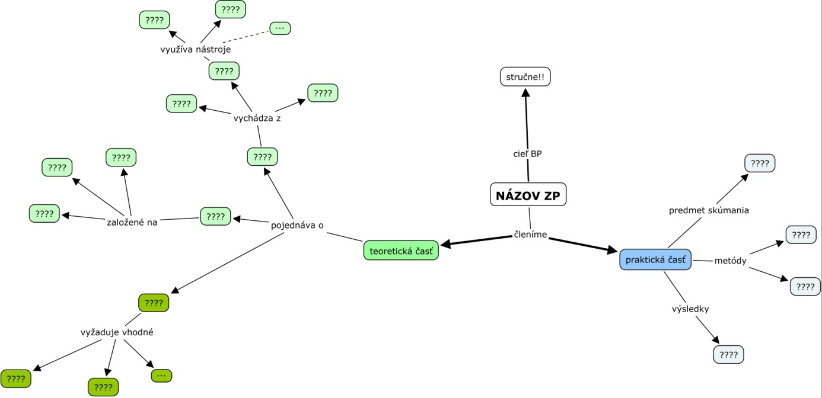

Čo budú hodnotiť vedúci a oponenti DP:
Odráža pojmová mapa obsah práce?
Nakoľko je pojmová mapa kvalitne a logicky spracovaná?

Príloha B CD médium – práca a jej prílohy v elektronickej podobe
Každá príloha začína na novej strane a je označená samostatným písmenom alebo číslom (Príloha A, Príloha B, ... alebo Príloha 1, Príloha 2, ...). Číslovanie strán príloh nadväzuje na číslovanie strán v hlavnom texte.
Príloha C Používateľská príručka
Toto je iba príklad toho, čo môže byť v prílohe (a ako to vyzerá, ak máte viac príloh), nie je to povinná príloha.
Každá príloha začína na novej strane a je označená samostatným písmenom alebo číslom (Príloha A, Príloha B, ... alebo Príloha 1, Príloha 2, ...). Číslovanie strán príloh nadväzuje na číslovanie strán v hlavnom texte.
Príloha D Systémová príručka
Toto je iba príklad toho, čo môže byť v prílohe (a ako to vyzerá, ak máte viac príloh), nie je to povinná príloha.
Každá príloha začína na novej strane a je označená samostatným písmenom alebo číslom (Príloha A, Príloha B, ... alebo Príloha 1, Príloha 2, ...). Číslovanie strán príloh nadväzuje na číslovanie strán v hlavnom texte.

